Булгаковская Москва

автобусная экскурсия

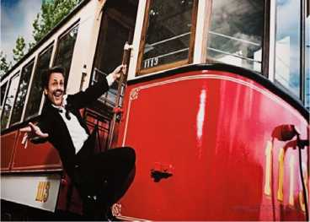Подробное описание:

Развлекательно-познавательная экскурсия по следам легендарного романа «Мастер и Маргарита».

Вас ждет захватывающее мистическое путешествие вне времени и пространства по загадочным местам старой Москвы, воспетым М. Булгаковым.

Вы побываете у здания мифического Массолита и посетите старый подвальчик, где Мастер писал свою вечную книгу.

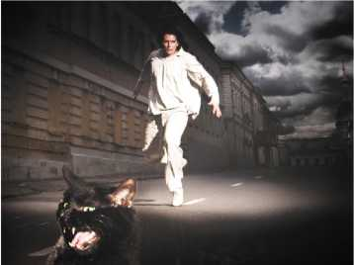Вы увидите особняк Маргариты из окон которого она вылетала на метле, спеша на сатанинский бал к Воланду, и прогуляетесь по знаменитым Патриаршим прудам — излюбленному месту отдыха Нечистой силы.

Вы посетите сад «Аквариум», где когда-то находился прославленный театр «Варьете», увидите дом с легендарной Нехорошей квартирой и посетите музей Булгакова на Большой Садовой.

Вам расскажут о нелегкой судьбе романа «Мастер и Маргарита», об основных этапах его написания, а также историю жизни и творческую биографию самого писателя.

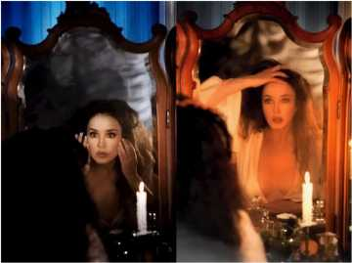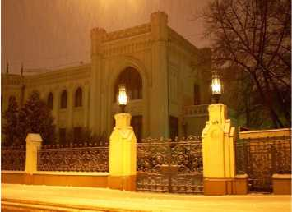Прекрасное и волнующее путешествие по странной и непостижимой Москве Михаила Булгакова с незримым присутствием самого писателя и вечно живыми героями его легендарной книги.

Важно!

Экскурсия проводится в двух форматах — классический и театрализованный.

Театрализованная экскурсия предусматривает включение в программу постановочных номеров с участием профессиональных актеров.

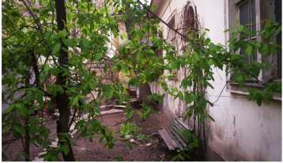

|  |  |
| --- | --- |
| Вечерняя программа: | Ночная программа: |
| Продолжительность: 4 часа  Маршрут:  Маяковская площадь — Большая Садовая — Патриаршие пруды — Спиридоновка — Тверской бульвар — Сивцев Вражек — Большой Гнездиковский переулок — Воздвиженка — Маяковская площадь  Достопримечательности:  Булгаковский дом Патриаршие пруды Особняк Маргариты Дом Г рибоедова (Массолит)  Подвальчик Мастера Дом Пашкова | Продолжительность: 5 часов  Маршрут:  Маяковская площадь — Большая Садовая — Патриаршие пруды — Малая Никитская — Спиридоновка — Тверской бульвар — Сивцев Вражек — Никитский бульвар — Новый Арбат — Большой Г нездиковский переулок — Воздвиженка — Большая Пироговская — Воробьевы горы — Маяковская площадь  Достопримечательности:  Сад «Аквариум»  Булгаковский дом Патриаршие пруды Особняк Маргариты Особняк Рябушинского Дом Г рибоедова (Массолит)  Место встречи Мастера и Маргариты Дом Гоголя Дом Пашкова Подвальчик Мастера Новодевичий монастырь Воробьевы горы |
| Стоимость (театрализованная): 1190 р вместо 2400 руб. (скидка 50%)  (трансфер, экскурсионное обслуживание, актерская труппа, угощение)  Стоимость (классическая): 590 р. Вместо 1200руб. Скидка 50%)  (трансфер, экскурсионное обслуживание) | Стоимость (театрализованная):.  (трансфер, экскурсионное обслуживание, актерская труппа, игровая программа, спиритический сеанс, фуршет)  Стоимость (классическая): (трансфер, экскурсионное обслуживание) |

Начало вечерних экскурсии в 20.00, ночных — в 01.00. Сбор группы (40 человек) у входа в театр Сатиры (м. Маяковская).